ФЕДЕРАЛЬНОЕ АВТОНОМНОЕ УЧРЕЖДЕНИЕ
МИНИСТЕРСТВА ОБОРОНЫ РОССИЙСКОЙ ФЕДЕРАЦИИ
«ЦЕНТРАЛЬНЫЙ СПОРТИВНЫЙ КЛУБ АРМИИ»

УТВЕРЖДАЮ:
Начальник ФАУ МО РФ ЦСКА

Д.А. Шляхтин

«___» _____________20_ г.

ДОКУМЕНТАЦИЯ О ЗАКУПКЕ
товаров, работ и услуг путем проведения аукциона

Москва 2012 г.

Начальник ФЭУ – главный бухгалтер  Зам. начальника Клуба  (по эксплуатации и развитию  спортивных объектов)  Ведущий юрисконсульт  Технический исполнитель | В.А. Севастьянова  В.К. Стойлос  И.С. Чуева  Д.А. Брагинцев

1. Общие положения
Настоящая документация устанавливает условия закупки товаров, работ и услуг путем проведения аукциона.
Под открытым аукционом (далее - аукцион) понимаются торги, победителем которых признается лицо, предложивший наиболее низкую цену договора.
В аукционе может принять участие любое юридическое лицо или несколько юридических лиц, выступающих на стороне оного участника закупки, независимо от организационно-правовой формы, формы собственности, места нахождения и места происхождения капитала либо любое физическое лицо, или несколько физических лиц, выступающих на стороне одного участника закупки, в том числе индивидуальный предприниматель или несколько индивидуальных предпринимателей, выступающих на стороне одного участника закупки, которые соответствуют требованиям, установленным заказчиком.
Заинтересованные лица могут бесплатно получить в электронной форме полный комплект настоящей документации на официальном сайте.
На основании заявления любого заинтересованного лица, поданного в письменной форме, экземпляр документации на бумажном носителе предоставляется такому лицу в течение двух рабочих дней со дня получения соответствующего заявления. При этом документация предоставляется в письменной форме после внесения участником размещения заказа платы за предоставление документации, если такая плата установлена заказчиком в настоящей документации.
На официальном сайте, будут размещаться все разъяснения и изменения, касающиеся положений настоящей документации.
Все изменения документации будут направляться всем участникам, направившим соответствующие заявления и получившим документацию о закупке на бумажном носителе.
Обращаем внимание на то, что участники, получившие комплект документации о закупке с официального сайта и не направившие заявления на получение документации на бумажном носителе, должны самостоятельно отслеживать появление на официальном сайте разъяснений и изменений документации об аукционе. Заказчик не несет ответственности в случае неполучения такими участниками разъяснений, изменений к документации о закупке.
Участник размещения заказа несет все расходы, связанные с подготовкой и подачей заявки на участие в аукционе и участием в аукционе, самостоятельно.
Аукцион признается несостоявшимся, если не подана ни одна заявка. В этом случае заказчик вправе осуществить закупку товаров, работ, услуг, являвшихся предметом аукциона, без проведения торгов у единственного поставщика (подрядчика, исполнителя). При этом цена договора не может превышать начальную (максимальную) цену, указанную в извещении о проведении аукциона.

2. Разъяснение документации о закупке
Участник закупки вправе направить в адрес Заказчика запрос о разъяснении положений документации о закупке со дня ее размещения на официальном сайте, но не позднее, чем за пять дней до дня окончания срока подачи заявок.
Заказчик в течение двух рабочих дней со дня поступления указанного запроса письменно или в форме электронного документа направляет разъяснения положений документации о закупке.
Разъяснения положений документации о закупке размещаются заказчиком на официальном сайте не позднее чем в течение трех дней со дня предоставления указанных разъяснений.

3. Изменения к документации о закупке
Заказчик по собственной инициативе или в соответствии с запросом участника вправе внести изменения в извещение о закупке, документацию о закупке.
Изменения, вносимые в извещение о закупке, документацию о закупке, размещаются Заказчиком на официальном сайте не позднее чем в течение трех дней со дня принятия решения о внесении указанных изменений.
В случае внесения изменений в извещение о закупке, документацию о закупке позднее чем за пятнадцать дней до даты окончания подачи заявок на участие в аукционе, Заказчик продлевает срок подачи заявок на участие в аукционе так, чтобы со дня размещения на официальном сайте внесенных в извещение, документацию изменений до даты окончания подачи заявок на участие в аукционе такой срок составлял не менее чем пятнадцать дней.

4. Отказ от проведения закупки
Заказчик вправе отказаться от проведения аукциона в любое время в соответствии со сроками, указанными в извещении о проведении аукциона, а в отсутствие соответствующих указаний — не позднее чем за три дня до даты окончания подачи аукционных заявок.
Извещение об отказе от проведения закупки направляется участникам, подавшим заявки на участие в аукционе, и размещается на официальном сайте Заказчиком в течение 2 (двух) рабочих дней со дня принятия решения об отказе от проведения закупки.

5. Требования к участникам закупки
Участник закупки должен соответствовать следующим обязательным требованиям:
1. Соответствие требованиям, устанавливаемым в соответствии с законодательством Российской Федерации к лицам, осуществляющим поставки товаров, выполнение работ, оказание услуг, являющихся предметом закупки;
2. Непроведение ликвидации участника закупки - юридического лица и отсутствие решения арбитражного суда о признании его - юридического лица, индивидуального предпринимателя банкротом и об открытии конкурсного производства;
3. Неприостановление деятельности участника закупки в порядке, предусмотренном Кодексом Российской Федерации об административных правонарушениях, на день подачи заявки на участие в процедурах закупок;
4. Отсутствие у участника закупки задолженности по начисленным налогам, сборам и иным обязательным платежам в бюджеты любого уровня или государственные внебюджетные фонды за прошедший календарный год, размер которой превышает двадцать пять процентов балансовой стоимости активов участника закупки по данным бухгалтерской отчетности за последний завершенный отчетный период. Участник считается соответствующим установленному требованию в случае, если он обжалует наличие указанной задолженности в соответствии с законодательством Российской Федерации и решение по такой жалобе на день рассмотрения согласия поставщика (исполнителя, подрядчика) с условиями договора не принято;
5. Отсутствие сведений об участнике в реестре недобросовестных поставщиков, предусмотренном Федеральным законом от 21.07.2005 г. № 94-ФЗ;
6. Обладание участником закупки исключительными правами на результаты интеллектуальной деятельности, если в связи с исполнением договора Заказчик приобретает права на такие результаты, за исключением случаев заключения договора на создание произведения науки, программ для ЭВМ и баз данных.
7. Отсутствие принятого регистрирующими органами решения об исключении участника как недействующего юридического лица из ЕГРЮЛ;
8. Отсутствие в составе исполнительного органа юридического лица дисквалифицированных лиц;
9. Отсутствие сведений о лицах, отказавшихся в суде от участия (руководства) в организации или в отношении которых данный факт установлен (подтвержден) в судебном порядке.
10. Другие требования, установленные настоящей документацией.
В случае установления факта несоответствия участника закупки вышеуказанным требованиям, Заказчик отстраняет такого участника от участия в аукционе на любом этапе его проведения.

6. Подготовка и подача заявки на участие в аукционе
Заявка, подготовленная участником, а также вся корреспонденция, которой обмениваются участник и Заказчик должны быть написаны на русском языке.
Отдельные документы (или их части), предоставленные участником в составе заявки, могут быть подготовлены на другом языке при условии, что к ним будет прилагаться точный перевод необходимых Разделов на русский язык.
Обмен всей корреспонденцией производится курьером участника и за счет участника.
Участник подает заявку в письменной форме, на бумажном носителе. Форма заявки должна соответствовать образцу, представленному Заказчиком.
Заявка должна быть подписана руководителем организации. В случае подписания заявки лицом, не являющимся руководителем организации, но имеющим такие полномочия, к заявке необходимо приложить копию документа, подтверждающего такие полномочия.
Участник, направляя заявку на участие в аукционе, заявляет о своем согласии поставить товары (выполнить работы, оказать услуги), являющиеся предметом аукциона, в пределах стоимости, не превышающей начальную (максимальную) цену договора, указанную в настоящей документации. Участник аукциона делает предложение по цене договора непосредственно во время процедуры аукциона в форме и в порядке, которые определены процедурой проведения аукциона, в соответствии с настоящей документацией.
Прием аукционных заявок прекращается в день рассмотрения заявок непосредственно до начала рассмотрения аукционных заявок, указанного в извещении о проведении аукциона.
Заявки на участие в аукционе, полученные после окончания срока подачи заявок, указанного в настоящей документации, не рассматриваются и в тот же день возвращаются участникам.
Каждая заявка на участие в аукционе, поступившая в срок, регистрируется заказчиком в Журнале регистрации заявок на участие в аукционе в порядке поступления заявок. Запись регистрации заявки на участие в аукционе включает регистрационный номер заявки, дату и время.
По требованию участника, подавшего заявку на участие в аукционе, заказчик выдает расписку в получении такой заявки с указанием даты и времени ее получения.
Каждый участник может подать только одну заявку на участие в аукционе. При подаче двух или более заявок на участие в аукционе одним участником, при условии, что поданные ранее заявки таким участником не отозваны, все поданные участником заявки не рассматриваются и возвращаются участнику.
Участник вправе отозвать свою заявку на участие в аукционе после ее подачи в любое время при условии, что письменное уведомление об отзыве будет получено Заказчиком до дня и времени начала рассмотрения заявок на участие в аукционе.
Отзыв заявки отражается в Журнале регистрации заявок на участие в аукционе.
Заявки на участие в аукционе, отозванные в установленном порядке до момента начала рассмотрения заявок, считаются не поданными.
Возврат отозванной заявки осуществляется Заказчиком участнику, отзывающему заявку, в течение одного дня после получения соответствующего заявления.

7. Требования к заявке на участие в аукционе
Заявка должна содержать:
1. Сведения о поставляемых товарах, выполняемых работах, оказываемых услугах:
а) указание на товарный знак предлагаемого для поставки товара или для использования при выполнении работ, оказании услуг и конкретные показатели этого товара, соответствующие значениям, указанным в извещении о закупке, документации о закупке, или конкретные показатели, соответствующие значениям эквивалентности, установленным извещением и документацией, если участник предлагает для поставки или использования при выполнении работ, оказании услуг, товар, который является эквивалентным товару, указанному в извещении, документации, при условии содержания в извещении, документации указания на товарный знак;
б) конкретные показатели, соответствующие значениям, установленным извещением, документацией, и товарный знак (при его наличии) предлагаемого для поставки или использования при выполнении работ, оказании услуг, товара при условии отсутствия в извещении указания на товарный знак;
в) количество, поставляемого товара, перечень, виды и объемы выполняемых работ, оказываемых услуг;
г) другие условия договора, определенные в установленной форме заявки.
2. Информацию об участнике, с приложением:
- анкета участника, с указанием фирменного наименования (наименования) участника, сведения об организационно-правовой форме, о месте нахождения, почтовый адрес (для юридического лица), фамилия, имя, отчество, паспортные данные, сведения о месте жительства (для физического лица), номер контактного телефона;
- полученную не ранее чем за два месяца до дня размещения на официальном сайте извещения о проведении аукциона выписку из единого государственного реестра юридических лиц или нотариально заверенную копию такой выписки (для юридических лиц), выписку из единого государственного реестра индивидуальных предпринимателей или нотариально заверенную копию такой выписки (для индивидуальных предпринимателей), копии документов, удостоверяющих личность (для иных физических лиц), надлежащим образом заверенный перевод на русский язык документов о государственной регистрации юридического лица или физического лица в качестве индивидуального предпринимателя в соответствии с законодательством соответствующего государства (для иностранных лиц), полученные не ранее чем за два месяца до дня размещения на официальном сайте извещения о проведении аукциона, в вышеуказанных выписках должны быть представлены все сведения, содержащиеся в реестрах;
- копии учредительных документов;
- копии свидетельства о государственной регистрации юридического лица или индивидуального предпринимателя;
- копии свидетельства о постановке на налоговый учет;
- документ, подтверждающий полномочия лица на осуществление действий от имени участника - юридического лица (копия решения о назначении или об избрании либо приказа о назначении физического лица на должность, в соответствии с которым такое физическое лицо обладает правом действовать от имени участника размещения заказа без доверенности (далее - руководитель). В случае, если от имени участника размещения заказа действует иное лицо, заявка должна содержать также доверенность на осуществление действий от имени участника, заверенную печатью участника (для юридических лиц) и подписанную руководителем участника или уполномоченным этим руководителем лицом, либо нотариально заверенную копию такой доверенности. В случае, если указанная доверенность подписана лицом, уполномоченным руководителем участника, заявка должна содержать также документ, подтверждающий полномочия такого лица;
- копии документов (лицензий, разрешений, документов, подтверждающих членство в саморегулируемых организациях (с указанием видов работ) и т.п.), подтверждающих соответствие требованиям, устанавливаемым законодательством Российской Федерации к лицам, осуществляющим поставки товаров, выполнение работ, оказание услуг, являющихся предметом закупки на выполнение работ, оказание услуг;
- копии документов, удостоверяющих личность (для физического лица);
- решение об одобрении или о совершении крупной сделки либо копия такого решения в случае, если требование о необходимости наличия такого решения для совершения крупной сделки установлено законодательством Российской Федерации, учредительными документами юридического лица и если для участника размещения заказа поставка товаров, являющихся предметом контракта, или внесение денежных средств в качестве обеспечения заявки на участие в конкурсе, обеспечения исполнения контракта является крупной сделкой.
- копии документов, подтверждающих обладание участника исключительными правами на объекты интеллектуальной собственности, если в связи с исполнением договора Заказчик приобретает права на объекты интеллектуальной собственности, за исключением случаев размещения заказа на создание произведения литературы или искусства (за исключением программ для ЭВМ, баз данных), на финансирование проката или показа национального фильма, если это предусмотрено документацией о закупке;
- копии документов, подтверждающих соответствие товаров, работ, услуг требованиям, установленным в соответствии с законодательством Российской Федерации, в случае, если в соответствии с законодательством Российской Федерации установлены требования к таким товарам, работам, услугам;
- документы, подтверждающие внесение денежных средств в качестве обеспечения заявки на участие в аукционе (платежное поручение, подтверждающее перечисление денежных средств в качестве обеспечения заявки на участие в аукционе, или копию такого поручения);
- другие документы установленные настоящей документацией.
Заявка может содержать эскиз, рисунок, чертеж, фотографию, иное изображение товара, являющегося предметом закупки.
Сведения, которые содержатся в заявке участника, не должны допускать двусмысленных толкований.
Отсутствие или неполное представление участником документов, а также представление документов с отклонением от установленных в настоящей документации форм, может быть расценено как несоответствие заявки требованиям, установленным настоящей документацией и является основанием для не допуска участника к участию в аукционе на этапе рассмотрения заявок (не представление сведений непредусмотренных законодательством не является основанием для не допуска Участника размещения заказа к участию в аукционе).
Все листы заявки на участие в аукционе, все листы тома заявки на участие в аукционе должны быть прошиты и пронумерованы. Заявка и том заявки должны содержать опись входящих в ее состав документов, быть скреплены печатью участника (для юридических лиц) и подписаны участником или лицом, уполномоченным таким участником. Соблюдение участником указанных требований означает, что все документы и сведения, входящие в состав заявки и тома заявки, поданы от имени участника, а также подтверждает подлинность и достоверность представленных в составе заявки и тома заявки документов и сведений.
Представленные в составе заявки на участие в аукционе документы не возвращаются участнику.

8. Обеспечение заявки на участие в запросе котировок
Если настоящей Документацией устанавливается обеспечение заявки на участие в аукционе, участники в составе заявки предоставляют обеспечение заявки на сумму, выраженную в рублях и указанную в настоящей документации.
Обеспечение заявки должно отвечать следующим требованиям:
а) в качестве обеспечения заявки используются только денежные средства;
б) в качестве документа, подтверждающего внесение обеспечения заявки, должно быть платежное поручение, подтверждающее перечисление денежных средств в качестве обеспечения заявки, или копия такого поручения;
в) обеспечение заявки должно быть перечислено по реквизитам, указанным в настоящей документации.
Любая заявка, не сопровождаемая установленным обеспечением, будет отклонена, а участник не будет допущен к участию в аукционе.
Обеспечение заявки возвращается:
а) в течение пяти рабочих дней со дня принятия заказчиком решения об отказе от проведения открытого аукциона;
б) в течение пяти рабочих дней со дня поступления заказчику уведомления об отзыве участником заявки на участие в аукционе;
в) участникам, заявки которых получены после окончания срока подачи заявок, в течение пяти рабочих дней со дня получения заявки;
г) в течение пяти рабочих дней со дня подписания протокола рассмотрения заявок на участие в аукционе участникам, не допущенным к участию в аукционе;
д) в течение пяти рабочих дней со дня заключения договора c участником, подавшим единственную заявку на участие в аукционе, соответствующую требованиям и условиям, предусмотренным документацией, или с участником, единственно допущенным к участию в аукционе и признанному участником аукциона;
е) в течение пяти рабочих дней со дня подписания протокола аукциона участникам, которые участвовали в аукционе, но не стали победителями аукциона, за исключением участника аукциона, который сделал предпоследнее предложение о цене договора;
ж) в течение пяти рабочих дней со дня заключения договора с единственным участником аукциона, присутствующим на процедуре проведения аукциона;
и) в течение пяти рабочих дней со дня подписания протокола аукциона участникам аукциона, не явившимся на процедуру проведения аукциона;
к) в течение пяти рабочих дней со дня подписания протокола аукциона участникам аукциона, представители которых не допущены на процедуру проведения аукциона, ввиду отсутствия у него полномочий, либо документов их подтверждающих;
л) участнику аукциона, который сделал предпоследнее предложение о цене договора, в течение пяти рабочих дней со дня заключения договора с Победителем аукциона или с таким участником аукциона;
м) участнику аукциона, признанному победителем, в течение пяти рабочих дней со дня заключения договора с ним.
Обеспечение заявки может быть удержано в следующих случаях:
а) уклонения победителя аукциона от заключения договора;
б) уклонения участника, заявке которого присвоен второй номер, от заключения договора, в том случае, если победитель запроса котировок уклонился от заключения договора;
в) уклонения участника, подавшего единственную заявку от заключения договора, если указанная заявка соответствует требованиям и условиям, предусмотренным извещением о закупке, документацией о закупке;
г) уклонения единственного допущенного участника от заключения договора.

9. Порядок рассмотрения заявок на участие в аукционе
Комиссия рассматривает аукционные заявки на соответствие требованиям, установленным аукционной документацией. Срок рассмотрения аукционных заявок не может превышать десяти дней со дня окончания подачи аукционных заявок. При необходимости к рассмотрению аукционных заявок привлекается заинтересованное структурное подразделение Заказчика и (или) независимые эксперты.
Заявкой на участие в аукционе, отвечающей требованиям документации об аукционе, считается та, которая соответствует всем положениям, условиям документации и не содержит противоречий, существенных отклонений или оговорок. Противоречием, существенным отклонением или оговоркой являются те, которые:
а) любым существенным образом оказывают влияние на количество (объем), качество поставляемых товаров (выполняемых работ, оказываемых услуг), а также сопутствующих работ;
б) ограничивают любым образом права заказчика или обязательства исполнителя по договору, как они предусмотрены в документации;
в) каким-либо другим образом влияют на определение победителя аукциона.
Если в ходе рассмотрения заявок на участие в аукционе выясняется, что заявка на участие в аукционе содержит существенные отклонения от требований, установленных документацией, участник, предоставивший такую заявку, не допускается к участию в аукционе.
При рассмотрении заявок на участие в аукционе участник не допускается к участию в аукционе в случае:
а) не предоставления, определенных настоящей документацией, документов либо наличия в представленных документах недостоверных сведений об участнике или о товарах (работах, услугах), являющихся предметом аукциона;
б) несоответствия требованиям, предъявляемым к участникам;
в) несоответствия заявки на участие в аукционе, представленной участником, требованиям документации об аукционе;
г) невнесения денежных средств в качестве обеспечения заявки на участие в аукционе, если настоящей документацией установлено требование обеспечения заявки.
На основании результатов рассмотрения аукционных заявок комиссией принимается решение о допуске участника закупок к участию в аукционе или об отказе в допуске к участию в аукционе (с обоснованием такого решения), что отражается в протоколе рассмотрения аукционных заявок, который подписывается всеми присутствующими на заседании членами комиссии в день окончания рассмотрения аукционных заявок.
Протокол рассмотрения аукционных заявок размещается на официальном сайте в течение рабочего дня, следующего за днем его подписания.
Участникам закупок, признанным участниками аукциона, и участникам закупок, не допущенным к участию в аукционе, направляются уведомления о принятых комиссией решениях не позднее дня, следующего за днем подписания указанного протокола.
Аукцион признается несостоявшимся если:
- на основании результатов рассмотрения аукционных заявок принято решение об отказе в допуске к участию в аукционе всех участников закупок. В этом случае Заказчик вправе осуществить закупку товаров, работ, услуг, являвшихся предметом аукциона, без проведения торгов у единственного поставщика (подрядчика, исполнителя). При этом цена договора не может превышать начальную (максимальную) цену, указанную в извещении о проведении аукциона;
- только один участник закупок признается участником аукциона. В этом случае Заказчик заключает договор с таким участником после подписания протокола рассмотрения аукционных заявок или со дня одобрения наблюдательного совета Заказчика. Договор заключается на условиях, предусмотренных аукционной документацией, по начальной (максимальной) цене договора, указанной в извещении о проведении аукциона.
В случае, если аукцион признан несостоявшимся и только один участник, подавший заявку на участие в аукционе, признан участником аукциона, такой участник в течение трех рабочих дней со дня размещения на официальном сайте протокола рассмотрения заявок на участие в аукционе обязан получить у заказчика проект договора, прилагаемого к документации о закупке. Такой участник аукциона не вправе отказаться от заключения договора, и в течение 15 (пятнадцати) дней со дня размещения на официальном сайте протокола рассмотрения заявок должен передать заказчику подписанный договор. Денежные средства, внесенные в качестве обеспечения заявки на участие в аукционе, возвращаются такому участнику в течение пяти рабочих дней со дня заключения с ним договора. При непредставлении заказчику таким участником аукциона в установленный срок подписанного договора, а также обеспечения исполнения договора в случае, если заказчиком было установлено требование обеспечения исполнения договора, такой участник аукциона признается уклонившимся от заключения договора. В случае уклонения участника аукциона от заключения договора денежные средства, внесенные в качестве обеспечения заявки на участие в аукционе, не возвращаются.
Договор должен быть заключен в течение 20 дней со дня размещения на официальном сайте протокола рассмотрения заявок.

10. Порядок проведения аукциона.
В аукционе могут участвовать только участники закупок, признанные участниками аукциона. Аукцион проводится Единой комиссией в присутствии участников аукциона.
Аукцион проводиться в день, час и по адресу, указанному в настоящей документации. Аукцион проводиться аукционистом, выбранным из числа членов комиссии.
Аукцион проводится путем снижения начальной цены договора, указанной в извещении о проведении аукциона, на «шаг аукциона». «Шаг аукциона» устанавливается в размере 5 процентов начальной цены договора, указанной в извещении о проведении аукциона. В случае если после троекратного объявления последнего предложения о цене договора ни один из участников аукциона не заявил о своем намерении предложить более низкую цену договора, Единая комиссия вправе снизить «шаг аукциона» на 0,5 процента от начальной цены договора, при этом «шаг аукциона» не может быть ниже 0,5 процента начальной цены договора.
В случае, если в документации об аукционе указывалась общая начальная (максимальная) цена запасных частей к технике, к оборудованию и начальная (максимальная) цена единицы услуги и (или) работы по техническому обслуживанию и (или) ремонту техники, оборудования (при размещении заказа на выполнение технического обслуживания и (или) ремонта техники, оборудования), начальная (максимальная) цена единицы услуги, аукцион проводится путем снижения общей начальной (максимальной) цены запасных частей к технике, к оборудованию и начальной (максимальной) цены единицы услуги и (или) работы по техническому обслуживанию и (или) ремонту техники, оборудования, начальной (максимальной) цены единицы услуги, указанных в аукционной документации, на "шаг аукциона". "Шаг аукциона" устанавливается в размере пяти процентов общей начальной (максимальной) цены запасных частей к технике, к оборудованию, начальной (максимальной) цены единицы услуги и изменяется в порядке, предусмотренном настоящей Документацией.
Победителем аукциона признается лицо, предложившее наиболее низкую цену договора.
При проведении аукциона Единая комиссия ведет протокол аукциона, в котором указываются сведения о месте, дате и времени проведения аукциона, об участниках аукциона, о начальной цене договора (цене за единицу товара, услуги, работы), предложениях о цене договора (цене за единицу товара, услуги, работы), наименовании и месте нахождения победителя аукциона.
Протокол подписывается всеми присутствующими членами комиссии в день проведения аукциона. Информация о результатах аукциона размещается на официальном сайте в течение рабочего дня, следующего после подписания протокола аукциона.
Заказчик заключает с победителем аукциона договор, который составляется путем включения цены договора, предложенной победителем аукциона, в проект договора, прилагаемого к аукционной документации.
Аукцион признается несостоявшимся если:
а) в аукционе участвовал один участник. В этом случае Заказчик заключает договор с единственным участником аукциона. Договор заключается на условиях и в сроки, предусмотренные аукционной документацией по начальной (максимальной) цене договора, указанной в извещении о проведении аукциона;
б) для участия в аукционе не явился ни один участник закупки;
в) в связи с отсутствием предложений о цене договора, предусматривающих более низкую цену договора, чем начальная цена договора, а «шаг аукциона» снижен до минимального размера и после троекратного объявления предложения о начальной цене договора не поступило ни одно предложение о цене договора, которое предусматривало бы более низкую цену договора.
В случаях, предусмотренных подпунктами б) и в) Заказчик вправе осуществить закупку товаров, работ, услуг, являвшихся предметом аукциона, без проведения торгов у единственного поставщика (подрядчика, исполнителя). При этом цена договора не может превышать начальную (максимальную) цену, указанную в извещении о проведении аукциона.
В случае, если в аукционе участвовал только один участник, такой участник в течение трех рабочих дней со дня размещения на официальном сайте протокола аукциона, обязан получить у заказчика проект договора, прилагаемого к документации о закупке. Единственный участник аукциона не вправе отказаться от заключения договора, и в течение 15 (пятнадцати) дней со дня размещения на официальном сайте протокола аукциона должен передать заказчику подписанный договор. Денежные средства, внесенные в качестве обеспечения заявки на участие в аукционе, возвращаются такому участнику в течение пяти рабочих дней со дня заключения с ним договора. При непредставлении заказчику таким участником аукциона в установленный срок подписанного договора, а также обеспечения исполнения договора в случае, если заказчиком было установлено требование обеспечения исполнения договора, такой участник аукциона признается уклонившимся от заключения договора. В случае уклонения участника аукциона от заключения договора денежные средства, внесенные в качестве обеспечения заявки на участие в аукционе, не возвращаются.
Процедура аукциона проводиться следующим образом:
Перед началом проведения процедуры аукциона аукционная комиссия регистрирует участников аукциона или их представителей, явившихся на процедуру аукциона, проверяет документы и полномочия, необходимые для участия в аукционе. После этого уполномоченные представители участников аукциона получают пронумерованные карточки (далее – «карточки»).
Аукцион начинается с объявления аукционистом о начале проведения процедуры аукциона, наименований (и/или имен) участников, допущенных к участию в аукционе;
После этого аукционистом объявляется предмет договора, начальная (максимальная) цена договора, «шаг аукциона», наименование участников аукциона, которые не явились на аукцион, разъясняются правила проведения аукциона;
После этого аукционист предлагает участникам аукциона заявлять свои предложения о цене договора путем поднятия карточек, в случае согласия заключить договор по объявленной цене и объявляет начальную (максимальную) цену договора, сниженную на «шаг аукциона»;
Каждое поднятие карточки участником аукциона является его заявлением о цене договора, сниженной на «шаг аукциона» от начальной (максимальной) цены договора, а далее от последней из предложенных участниками аукциона цены договора. Заявление о цене договора, сделанное поднятием карточки, считается действительным только после того, как номер поднятой карточки объявлен аукционистом.
Аукционист объявляет номер карточки участника аукциона, который первым поднял карточку после объявления начальной (максимальной) цены договора и цены договора, сниженной на «шаг аукциона», а также новую цену договора, сниженную на «шаг аукциона» и «шаг аукциона», в соответствии с которым снижается цена;
При отсутствии предложений о цене договора со стороны участников аукциона аукционист повторяет последнюю из названных цен договора три раза. Если до третьего повторения заявленной цены договора ни один из участников аукциона не поднял карточку и не заявил последующую цену, «шаг аукциона» должен быть снижен на 0,5 процента от начальной (максимальной) цены договора, но не ниже 0,5 процента начальной (максимальной) цены договора;
Аукцион считается оконченным, если после троекратного объявления аукционистом цены договора ни один Участник аукциона не поднял карточку. В этом случае Аукционист объявляет об окончании проведения аукциона, последнее и предпоследнее предложения о цене договора, номер карточки и наименование победителя аукциона и участника аукциона, сделавшего предпоследнее предложение о цене договора;
Победителем аукциона признается Участник аукциона, предложивший наиболее низкую цену договора.
Во время процедуры аукциона аукционная комиссия самостоятельно или по просьбе участника аукциона может принять решение о приостановке аукциона и объявлении короткого перерыва.
Во время всей процедуры проведения аукциона (включая перерыв) участникам аукциона запрещается вступать в переговоры между собой и допускается покидать место проведения аукциона только по одному.
Предложения Участников аукциона по цене договора, превышающие начальную (максимальную) цену договора, указанную в настоящей документации, не рассматриваются.
При проведении процедуры аукциона осуществляется аудиозапись аукциона.
Любой участник аукциона вправе осуществлять аудио- и видеозапись аукциона.
Участник аукциона, желающий осуществлять аудио- и видеозапись аукциона, должен известить аукционную комиссию о таком намерении до начала процедуры аукциона.
Любой участник аукциона после размещения протокола аукциона на официальном сайте вправе направить заказчику в письменной форме запрос о разъяснении результатов аукциона. Заказчик в течение двух рабочих дней со дня поступления такого запроса в письменной форме или в форме электронного документа обязан представить такому участнику соответствующие разъяснения.

11. Срок и порядок заключения договора
В случае, если победитель аукциона или участник аукциона, который сделал предпоследнее предложение о цене договора, течение 15 (пятнадцати) дней со дня размещения на официальном сайте протокола аукциона не передал подписанный договор, а также обеспечение исполнения договора в случае, если заказчиком было установлено требование обеспечения исполнения договора, победитель аукциона или участник аукциона, который сделал предпоследнее предложение о цене договора, признается уклонившимся от заключения договора.
Сведения об участниках закупки, уклонившихся от заключения договоров, а также о поставщиках (исполнителях, подрядчиках), с которыми договоры по решению суда расторгнуты в связи с существенным нарушением ими договоров включаются в реестр недобросовестных поставщиков.
В случае, если победитель аукциона, признан уклонившимся от заключения договора, Заказчик вправе обратиться в суд с требованием о понуждении победителя аукциона заключить договор, а также о возмещении убытков, причиненных уклонением от заключения договора, либо заключить договор с участником аукциона, который сделал предпоследнее предложение о цене договора. Заказчик также вправе заключить договор с участником аукциона, который сделал предпоследнее предложение о цене договора, при отказе от заключения договора с победителем в случае установления факта не соответствия требованиям, предъявляемым к участникам. При этом заключение договора для указанных участников закупок является обязательным. В случае уклонения участника аукциона, который сделал предпоследнее предложение о цене договора, от заключения договора заказчик вправе обратиться в суд с требованием о понуждении победителя аукциона заключить договор, а также о возмещении убытков, причиненных уклонением от заключения договора, или принять решение о признании аукциона несостоявшимся.

Договор должен быть заключен в течение 20 дней со дня размещения на официальном сайте протокола аукциона.
Заказчик вправе отказаться от заключения договора с победителем аукциона или с участником, с которым в соответствии с настоящей документацией заключается договор в любое время, не возмещая при этом понесенные им убытки.
Договор заключается на условиях, указанных в извещении о закупке и документации закупке, по цене, предложенной победителем аукциона, либо в случае заключения договора с участником аукциона, который сделал предпоследнее предложение о цене договора, по цене, предложенной таким участником.
В случае, если договор заключается с физическим лицом, заказчик, если иное не предусмотрено документацией, уменьшает цену договора, предложенную таким лицом, на размер налоговых платежей, связанных с оплатой такого договора, за исключением индивидуальных предпринимателей и иных лиц, занимающихся частной практикой.
Все риски, связанные с изменением рыночных цен в период исполнения Договора несет поставщик (исполнитель, подрядчик).

12. Обеспечение исполнения обязательств по договору
В случае если заказчиком установлено требование обеспечения исполнения договора, договор заключается только после предоставления участником, с которым заключается договор, безотзывной банковской гарантии, выданной банком или иной кредитной организацией, или передачи заказчику в залог денежных средств, в том числе в форме вклада (депозита), в размере обеспечения исполнения договора, указанном в настоящей Документации. Способ обеспечения исполнения договора определяется участником самостоятельно. Если победителем или участником, с которыми заключается договор, является бюджетное и заказчиком установлено требование обеспечения исполнения договора, предоставление обеспечения исполнения договора не требуется.
1. В том случае, если обеспечение исполнения договора представляется в виде безотзывной банковской гарантии, банковская гарантия должна соответствовать требованиям, установленным статьями 368—378 Гражданского кодекса Российской Федерации, а также иным требованиям законодательства Российской Федерации.
Бенефициаром в банковской гарантии должен быть указан Заказчик, Принципалом — Поставщик (Подрядчик, Исполнитель), Гарантом — банк или иное кредитное учреждение, выдавшее банковскую гарантию.
В банковской гарантии в обязательном порядке должна быть указана сумма, в пределах которой банк гарантирует исполнение обязательств по договору, заключаемому по результатам запроса котировок, которая должна быть не менее суммы, установленной в настоящей Документации.
Банковская гарантия должна содержать указание на договор, исполнение которого она обеспечивает путем указания на стороны договора, название предмета договора и, по возможности, ссылку на протокол как основание заключения договора.
В банковской гарантии прямо должно быть предусмотрено безусловное право Заказчика на истребование суммы банковской гарантии полностью или частично в случае неисполнения Поставщиком (Подрядчиком, Исполнителем) своих обязательств по договору в предусмотренные сроки или расторжения договора и отказа его вернуть полученную сумму аванса.
Банковская гарантия должна содержать указание на согласие банка с тем, что изменения и дополнения, внесенные в договор, не освобождают его от обязательств по соответствующей банковской гарантии.
Срок действия безотзывной банковской гарантии должен устанавливаться с учетом установленного общего срока поставки, выполнения работ, оказания услуг и оканчиваться не ранее чем через два месяца после его завершения.
2. Денежные средства, вносимые в обеспечение исполнения договора, должны быть перечислены в размере, установленном настоящей Документации на счет, указанный Заказчиком.
Факт внесения денежных средств в обеспечение исполнения договора подтверждается платежным поручением, или его копией (выписка из банка в случае, если перевод денежных средств осуществлялся при помощи системы «Банк-клиент», или копия такой выписки).
Денежные средства возвращаются Поставщику (Подрядчику, Исполнителю) с которым заключается договор при условии надлежащего исполнения им всех своих обязательств по Договору в течение 30 дней или иного срока, установленного в Проекте договора со дня получения Заказчиком соответствующего письменного требования исполнителя. Денежные средства возвращаются на банковский счет, указанный исполнителем в этом письменном требовании.
3. В случае, если обеспечение исполнения договора предоставляется в форме вклада (депозита), договор банковского вклада должен соответствовать требованиям, установленным Гражданским кодексом Российской Федерации и иным требованиям законодательства Российской Федерации.
Исполнитель договора согласовывает с Заказчиком банк, с которым будет заключаться договор банковского вклада и его существенные условия.
В договоре банковского вклада должна быть указана полная сумма обеспечения исполнения договора.
Договор банковского вклада также должен содержать указание на соответствующий договор путем указания на стороны договора, название предмета и, по возможности, ссылки на протокол как основание заключения договора.
Срок действия договора банковского вклада должен устанавливаться с учетом установленного общего срока поставки, выполнения работ, оказания услуг и оканчиваться не ранее чем через два месяца после его завершения.

13. Наименование, характеристики и количество поставляемых товаров, выполняемых работ, оказываемых услуг

Поставка мебели в СК Плавательный

Таблица 1. Мебель для раздевалок
№ п/п | Наименование | Характеристики товара | Ед. изм. | Кол-во
1 | Шкаф двухсекционный Z-образный усиленный.  Изображение шкафа:  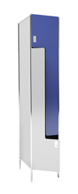  Изображение модуля шкафов:  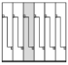 | Шкаф для переодевания двухсекционный Z-образный усиленный. Шкаф изготовлен из массива цветного HPL-пластика (слоистый пластик). Дно и верхняя крышки шкафов выполнены из массива цветного HPL-пластика толщиной 10 мм. Боковые и задние стенки шкафов выполнены из массива HPL-пластика толщиной 4 мм. Двери шкафов выполнены из массива цветного HPL-пластика толщиной 10 мм.  Каркас шкафов изготовлен из алюминия и имеет порошковую покраску. Конструкция шкафов бесклеевая, на основе алюминиевого профиля и резьбовых соединений, что позволяет при необходимости производить ее многократную сборку и разборку. Торцы дверей имеют радиусную кромку. Кромочные материалы отсутствуют. Петли двери интегрированны в алюминиевый профиль и обеспечивают открывание на угол 175 градусов. В каждой ячейке шкафа располагается трёхрожковый металлический крючок для одежды (2 крючка на один Z-образный шкаф).  Конструкция шкафов предусматривает крепления отдельных секций между собой и объединения их в модули. Такие модули могут иметь общие конструктивные элементы шкафов.  Алюминиевый профиль каркаса имеет твердость 51,9 НВ 5/250 и соответствует алюминиевому сплаву марки АД31 по ГОСТ4784-97.  В дверцах шкафов предусмотрено отверстие под замок. Шкафы антивандальные, повышенной прочности, термо и влагоустойчивые, трудногорючие.  Товар - новый, ранее не использованный. Гарантийный срок на товар составляет - 12 месяцев. Товар соответствует требованиям ГОСТ 16371-93. Пластик трудногорючий.  Цвет фасадов сочетается с цветовым исполнением раздевалок.  Габариты двухсекционного Z-образного шкафа: ширина 400 мм, высота 1800 мм (+ ножки 200 мм), глубина 600 мм.  Для повышения прочностных характеристик и с целью рационального использования места в раздевалках, при монтаже шкафы должны быть объединены в модули по несколько шкафов. Кол-во шкафов, объединенных в модуль согласовывается с заказчиком. Несколько шкафов, объединенных в модуль, будут иметь общие конструктивные элементы (крышки, боковые стенки). Металлический профиль каркаса шкафов позволяет присоединять дополнительные шкафы для объединения в единый модуль. | шт. | Двухсекционный Z-образщный шкаф – 212 шт.
2 | Одинарная декоративная панель | Одинарная декоративная панель предназначена для закрытия торцов модулей шкафов. Материал торцевой декоративной панели - массив цветного HPL-пластика толщиной 10 мм. Высота - 1800 мм, ширина - 597 мм. | шт. | Одинарная торцевая декоративная панель – 32 шт.
3 | Скамья  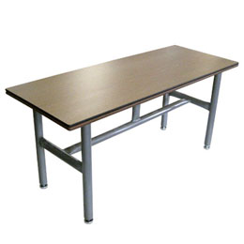 | Скамья. Материал сидения - массив цветного HPL-пластика. Толщина сидения - 20 мм. Высота - 470 мм., ширина - 1000 мм., глубина – 400 мм. | шт. | Скамья – 36 шт.

Дополнительная информация.
Цвет фасадов, торцевых панелей и сиденья скамьи – по согласованию с заказчиком.
В данных раздевалках размеры отверстия под замок и его местоположение исполняются по техническому заданию заказчика и по итогам согласования с заказчиком.
Объединение шкафов в модули из нескольких шкафов – согласно схеме расстановке, согласованной с заказчиком.
Гарантийный срок на товар составляет 12 месяцев.

Таблица 2. Мебель для детской раздевалки, раздевалки сотрудников и акваоборудования.
1 | Скамья | Скамья. Материал сидения - массив цветного HPL-пластика. Толщина сидения - 20 мм. Высота - 470 мм., ширина - 1000 мм., глубина – 400 мм. | шт. | 14 шт.
2 | Скамья с вешалкой односторонняя  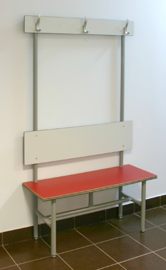 | Скамья с вешалкой односторонняя. Материал сидения - массив цветного HPL-пластика. Толщина сидения - 20 мм. Высота - 470 мм. + 1230 мм вешалка, ширина - 1000 мм., глубина – 370 мм. | шт. | 4 шт.
3 | Планка подвесная с крючками.  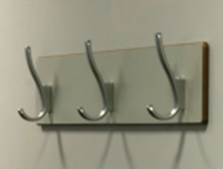 | Планка подвесная с крючками. Материал планки - массив цветного HPL-пластика толщиной 10 мм. Крючки металлические – 4 шт. Ширина планки 850 мм, высота 140 мм. | шт. | 4 шт.
4 | Стойка администратора  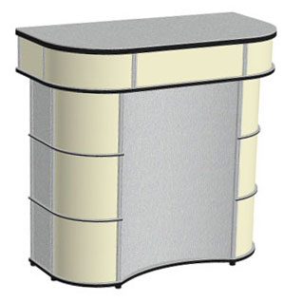 | Стойка администратора (фасадные элементы, столешница, полки, основания, вертикальные перегородки) выполнена из массива особо прочного и экологичного слоистого пластика (HPL-пластика) и системы матричных профилей из алюминия. Покрытие профиля – трибостатическое напыление порошковой краской.  Габариты, мм: Высота – 1200 мм, Ширина – 1250 мм, Глубина – 600 мм. Толщина столешницы – 20 мм. Высота от пола до начала верхней секции – 1000 мм, высота верхней секции, включая столешницу – 200 мм.  Стойка имеет закругленные края и овальный выгиб снаружи в центре стойки. С внутренней стороны стойки по краям располагаются колонны с полками. | шт. | 2 шт.
5 | Подставка для хранения нудлов  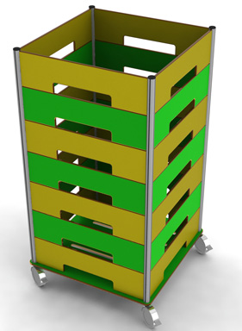 | Подставка для хранения нудлов. Материал стенок - массив цветного HPL-пластика толщиной 10 мм. Высота: 115 см, ширина: 60 см, глубина:60 см, вес: 35 кг. | шт. | 2 шт.
6 | Подставка под аква-оборудование  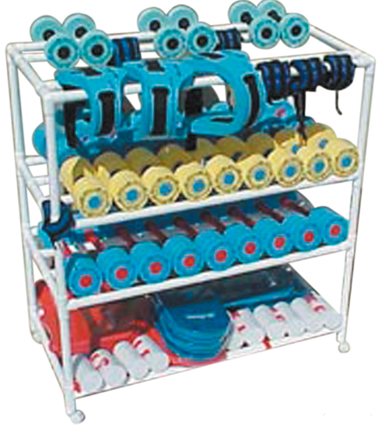 | Универсальная подставка под оборудование для аква-аэробики. Размеры 145х71х142 см | шт. | 2 шт.
7 | Скамья со спинкой односторонняя | Скамья со спинкой односторонняя (ширина 1000 мм, высота 860 мм., глубина 400 мм). Материал сидения и спинки - массив цветного HPL-пластика. Толщина сидения - 20 мм. | шт. | 8 шт.
8 | Замок механический | Замок механический. Тип замка - цилиндровый. Кол-во хвостиков замка - 1. Количество оборотов замка - ¼ оборота. Количество ключей в комплекте к одному замку – 2 шт. Секретность замка – пятипиновый. | шт. | 90 шт.
9 | Шкаф односекционный усиленный.  Изображение модуля шкафов:  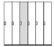 | Шкаф для переодевания односекционный усиленный. Шкаф изготовлен из массива цветного HPL-пластика (слоистый пластик). Дно и верхняя крышки шкафов выполнены из массива цветного HPL-пластика толщиной 10 мм. Боковые и задние стенки шкафов выполнены из массива HPL-пластика толщиной 4 мм. Двери шкафов выполнены из массива цветного HPL-пластика толщиной 10 мм.  Каркас шкафов изготовлен из алюминия и имеет порошковую покраску. Конструкция шкафов бесклеевая, на основе алюминиевого профиля и резьбовых соединений, что позволяет при необходимости производить ее многократную сборку и разборку. Торцы дверей имеют радиусную кромку. Кромочные материалы отсутствуют. Петли двери интегрированны в алюминиевый профиль и обеспечивают открывание на угол 175 градусов. В каждой ячейке шкафа располагается трёхрожковый металлический крючок для одежды.  Конструкция шкафов предусматривает крепления отдельных секций между собой и объединения их в модули. Такие модули могут иметь общие конструктивные элементы шкафов.  Алюминиевый профиль каркаса имеет твердость 51,9 НВ 5/250 и соответствует алюминиевому сплаву марки АД31 по ГОСТ4784-97.  В дверцах шкафов предусмотрено отверстие под механический замок. Шкафы антивандальные, повышенной прочности, термо и влагоустойчивые, трудногорючие.  Товар - новый, ранее не использованный. Гарантийный срок на товар составляет - 12 месяцев. Товар соответствует требованиям ГОСТ 16371-93. Пластик трудногорючий.  Габариты односекционного шкафа: ширина 400 мм, высота 1800 мм (+ ножки 200 мм), глубина 530 мм  Каждый шкаф дополнительно оснащен полкой для обуви. Полка раположена на высоте 40 см от пола дна на трёх металлических опорах. | шт. | Односекционный шкаф – 84 шт.

Дополнительная информация.
Цвет фасадов, торцевых панелей, стоек администраторов, сиденья скамьи – по согласованию с заказчиком.
Высота ножек скамеек в детской раздевалке может быть скорректирована по согласованию с заказчиком.
Объединение шкафов в модули из нескольких шкафов – согласно схеме расстановке, согласованной с заказчиком.
Гарантийный срок на товар составляет 12 месяцев.

Стойка рецепции.

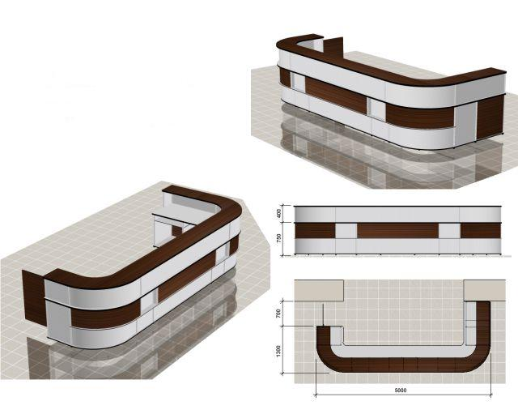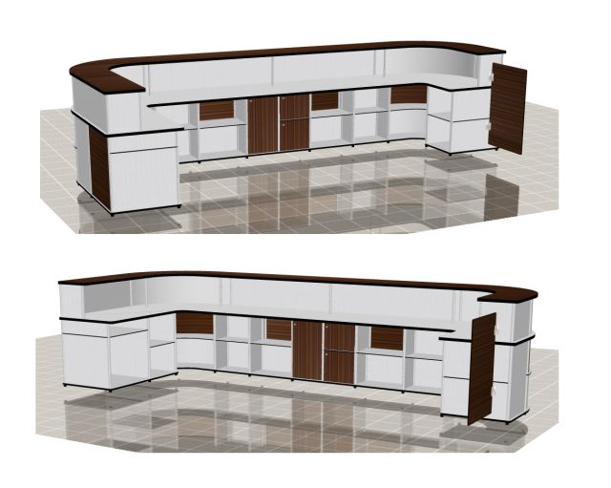

Стойка рецепции (фасадные элементы, столешница, полки, основания, вертикальные перегородки) выполнена из массива особо прочного и экологичного слоистого пластика (HPL-пластика) и системы матричных профилей из алюминия. Алюминиевый профиль имеет твердость не менее 51,9 НВ 5/250 и соответствует сплаву марки АД31 по ГОСТ4784-97. Покрытие профиля – трибостатическое напыление порошковой краской.

Габариты, мм: Высота – 1150, Ширина – 5000, Глубина – 2000. Толщина столешницы – 30 мм. Глубина рабочей столешницы – 700 мм, глубина клиентской столешницы – 400 мм. Центральная секция имеет 2 яруса, нижний высотой 750 мм и верхний высотой 400 мм.
Стойка имеет закругленный край. Стойка изнутри имеет открытые и закрытые полки.

Закрывание ячеек, встроенных в стойку рецепции изнутри происходит при помощи механического замка. Замок механический. Тип замка - цилиндровый. Кол-во хвостиков замка - 1. Количество оборотов замка - ¼ оборота. Количество ключей в комплекте к одному замку – 2 шт. Секретность замка – пятипиновый.

Конструкция стойки разработана по бесклеевой технологии. Система алюминиевых профилей и резьбовых соединений предусматривается возможность многократной сборки и разборки конструкции стойки. Торцевая обработка пластика не предусматривает дальнейшей обработки кромочными материалами. Повышенная устойчивость материалов стойки к агрессивным внешним воздействиям. Возможность мыть водой и моющими средствами.

Цвет стойки – по согласованию с заказчиком.

Ключница.

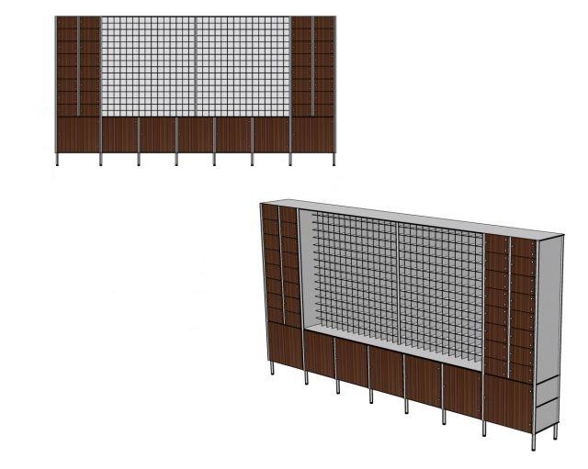

Ключница целиком выполнена из массива особо прочного и экологичного слоистого пластика (HPL-пластика) и системы матричных профилей из алюминия. Алюминиевый профиль имеет твердость не менее 51,9 НВ 5/250 и соответствует сплаву марки АД31 по ГОСТ4784-97. Покрытие профиля – трибостатическое напыление порошковой краской.

Габариты, мм: Высота – 1900, Ширина – 3400, Глубина – 400. Толщина боковых стенок, верхней и нижней крышки, дверей закрывающихся ячеек, составляет 10 мм. Ключница имеет 480 отдельных открытых ячеек для ключей. Каждая такая ячейка имеет номерок. Высота ножек ключницы – 200 мм, высота нижней части ключницы – 500 мм. Нижняя часть имеет 7 закрывающихся шкафов. Каждый такой шкаф имеет внутреннюю полку. Рядом с открытыми ячейками для ключей располагается 32 закрывающихся ячейки шириной 260 мм и высотой 150 мм.

Закрывание ячеек, встроенных в ключницу и имеющих дверцу, происходит при помощи механических замков. Тип замка - Цилиндровый. Кол-во хвостиков замка - 1. Количество оборотов замка - ¼ оборота. Количество ключей в комплекте к одному замку – 2 шт. Секретность замка – пятипиновый.

Конструкция ключницы разработана по бесклеевой технологии. Система алюминиевых профилей и резьбовых соединений предусматривается возможность многократной сборки и разборки конструкции стойки. Торцевая обработка пластика не предусматривает дальнейшей обработки кромочными материалами. Повышенная устойчивость материалов стойки к агрессивным внешним воздействиям. Возможность мыть водой и моющими средствами. Регулируемые опоры интегрированы в профиль и компенсируют неровности пола.

Цвет ключницы – по согласованию с заказчиком.

Стойка гардероба.
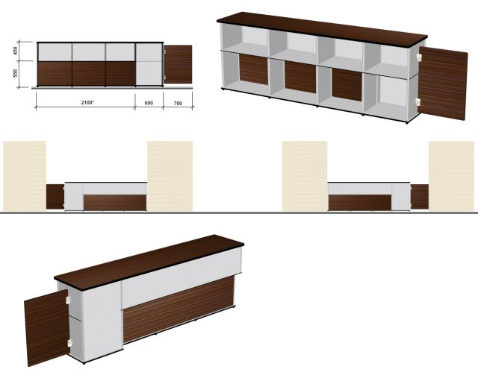

Стойка гардероба (фасадные элементы, столешница, полки, основания, вертикальные перегородки) выполнена из массива особо прочного и экологичного слоистого пластика (HPL-пластика) и системы матричных профилей из алюминия, имеющего твердость не менее 51,9 НВ 5/250 и соответствующего сплаву марки АД31 по ГОСТ4784-97. Покрытие профиля – трибостатическое напыление порошковой краской.

Габариты, мм: Высота – 1000, Ширина – 3400, Глубина – 600. Глубина столешницы – не менее 450 мм. Толщина столешницы – 30 мм.

Конструкция разработана по бесклеевой технологии. Система алюминиевых профилей и резьбовых соединений предусматривается возможность многократной сборки и разборки конструкции стойки. Торцевая обработка пластика не предусматривает дальнейшей обработки кромочными материалами. Повышенная устойчивость материалов стойки гардероба к агрессивным внешним воздействиям. Возможность мыть струёй воды. По высоте стойка разбита на 2 уровня. Разделительная средняя полка находится на высоте 550 мм от пола. Толщина горизонтальных полок и основания стойки – не менее 10 мм. Толщина вертикальных перегородок – не менее 4 мм. Регулируемые опоры интегрированы в профиль и компенсируют неровности пола. Стойка имеет отделения для сумок и обуви (не менее 8 отделений). Боковая дверь на петлях для доступа за стойку гардероба.

Цвет пластика по согласованию с заказчиком.

Сейфовые ячейки.
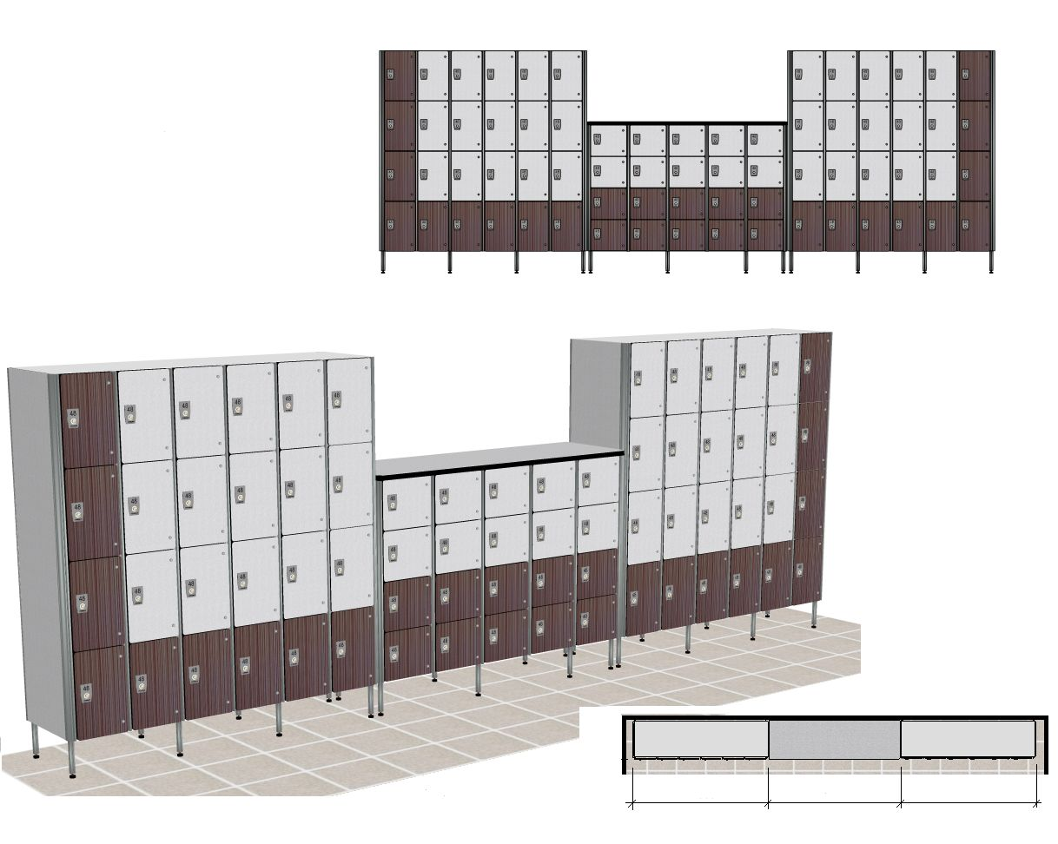

Сейфовые ячейки объединены в секцию из трех отдельно-стоящих рядом модулей сейфовых ячеек. Сейфовые ячейки (фасадные элементы, полки, основания, и крышки, вертикальные перегородки) выполнены из массива особо прочного и экологичного слоистого пластика (HPL-пластика) и системы матричных профилей из алюминия, имеющего твердость не менее 51,9 НВ 5/250 и соответствующего сплаву марки АД31 по ГОСТ4784-97. Покрытие профиля – трибостатическое напыление порошковой краской.
Секция сейфовых ячеек состоит из трех отдельно-стоящих рядом модулей. Габариты секции из трёх модулей, мм: Высота – 2000, Ширина – 5520, Глубина – 530.
Модули сейфовых ячеек имеют общие конструктивные элементы (нижние и верхние крышки, внутренние боковые вертикальные стенки). Конструкция сейфовых ячеек разработана по бесклеевой технологии. Система алюминиевых профилей и резьбовых соединений предусматривается возможность многократной сборки и разборки конструкции. Торцевая обработка пластика не предусматривает дальнейшей обработки кромочными материалами. Повышенная устойчивость материалов сейфовых ячеек к агрессивным внешним воздействиям. Возможность мыть водой.
1-й модуль сейфовых ячеек имеет габариты, мм: Высота – 2000, Ширина – 1860, Глубина – 530 мм. Включает в себя 24 ячейки, каждая высотой 450 мм, шириной 300 мм, глубиной 530 мм. Каждая ячейка укомплектована механическим замком.
2-й модуль аналогичен первому.
3-й модуль сейфовых ячеек имеет габариты, мм: высота – 1350, ширина – 1800, глубина – 530 мм. Включает в себя 20 ячеек, каждая высотой 280 мм, шириной не менее 300 мм, глубиной 530 мм. Каждая ячейка укомплектована механическим замком.
Закрывание сейфовых ячеек происходит при помощи механических замков. Тип замка - Цилиндровый. Кол-во хвостиков замка - 1. Количество оборотов замка - ¼ оборота. Количество ключей в комплекте к одному замку – 2 шт. Секретность замка – пятипиновый.
Цвет пластика по согласованию с заказчиком.

13. Место, условия и сроки (периоды) поставки товара, выполнения работ, оказания услуг
г. Москва, Ленинградский проспект, д. 39;
В соответствии с ТЗ и проектом договора настоящей документации.
До 5 декабря 2012 г. с момента заключения договора.

14. Начальная (максимальная) цена Договора:
12 993 091 (Двенадцать миллионов девятьсот девяносто три тысячи девяносто один) рубль 67 копеек.

15. Сведения о включенных (не включенных) в цену товаров, работ, услуг расходах, в том числе расходах на перевозку, страхование, уплату таможенных пошлин, налогов, сборов и других обязательных платежей
В цену включены: стоимость товара, затраты, связанные с доставкой, погрузкой, разгрузкой, сборкой, установкой, все налоги, определяемые действующим законодательством Российской Федерации, страхование, уплата таможенных пошлин и другие обязательные платежи, а также другие выплаты, связанные с заключением и исполнением Договора.
Валютой, используемой при формировании цены Договора и расчетов
с поставщиком (исполнителем, подрядчиком), является российский рубль.

16. Форма, срок и порядок оплаты поставок товаров, выполнения работ, оказания услуг:
Не позднее 5 (пяти) банковских дней с момента заключения договора Заказчик производит предварительную оплату в размере 30% от общей стоимости товара, на основании полученного от Поставщика счета путем перечисления по платежному поручению денежных средств на расчетный счет Поставщика. Счет на предварительную оплату передается Поставщиком Заказчику вместе с экземпляром подписанного договора.
Не позднее 50 (пятидесяти) банковских дней после приемки товара Заказчик производит окончательную оплату оставшихся 70% от общей стоимости товара, на основании полученных от Поставщика счета, счет–фактуры и товарно-транспортной накладной и Акта выполненных работ подтверждающего сборку и установку товара, Заказчик производит оплату путем перечисления по платежному поручению денежных средств на расчетный счет Поставщика.
17. Место подачи и окончание срока подачи заявок (соответствует месту и дате начала рассмотрения заявок):
г. Москва, Ленинградский проспект, д. 39, стр. 29, кабинет 206, 208 (Управление ЦСКА), окончание подачи 10.10.2012 года 16 часов 00 мин.
18. Место, дата и время проведения аукциона:
г. Москва, Ленинградский проспект, д. 39, стр. 29, кабинет 206, 208 (Управление ЦСКА), 15.10.2012 года 11 часов 00 мин.

19. Обеспечение заявки (срок, реквизиты, размер)
Денежные средства, вносимые в качестве обеспечения заявки, должны быть перечислены в размере 259 861 (Двести пятьдесят девять тысяч восемьсот шестьдесят) рублей 80 коп. по следующим реквизитам:
125167 г. Москва, Ленинградский проспект, 39
ИНН 7714317863, КПП 771401001
ОГРН 1037714063078
ОКВЭД 92.6275.22 ОКПО 07659239
ОКАТО 45277598000
Банк: Отделение 1 Московского ГТУ
Банка России г. Москва
БИК 044583001
Получатель: УФК по г. Москве
(ФАУ МО РФ ЦСКА л/счет 30486Х11830)
Р/счет 40501810300002000104
Контактный телефон: (495) 613-75-36
В платежном поручении в графе «Наименование платежа» необходимо указать «Обеспечение заявки на участие в аукционе (Наименование и номер аукциона), а также «НДС не облагается».
20. Обеспечение исполнения обязательств по договору (вид, размер, реквизиты)
Денежные средства, вносимые в обеспечение исполнения договора, должны быть перечислены в размере 649 654 (Шестьсот сорок девять тысяч шестьсот пятьдесят) рубля 58 коп. по следующим реквизитам:
125167 г. Москва, Ленинградский проспект, 39
ИНН 7714317863, КПП 771401001
ОГРН 1037714063078
ОКВЭД 92.6275.22 ОКПО 07659239
ОКАТО 45277598000
Банк: Отделение 1 Московского ГТУ
Банка России г. Москва
БИК 044583001
Получатель: УФК по г. Москве
(ФАУ МО РФ ЦСКА л/счет 30486Х11830)
Р/счет 40501810300002000104
Контактный телефон: (495) 613-75-36
В платежном поручении в графе «Наименование платежа» необходимо указать «Обеспечение исполнение договора на _____ (номер и дату протокола), а также «НДС не облагается».

21. Размер, порядок и сроки внесения платы за предоставление документации о закупке
Документация будет предоставляться участнику на бумажном носителе на основании письменного заявления предоставленного участником с приложением копии платежного поручения, подтверждающего факт внесения платы взымаемой Заказчиком за предоставление документации.
Денежные средства, вносимые в качестве платы за предоставление документации, должны быть перечислены в размере 1 500 (Одна тысяча пятьсот) рублей 00 коп. по следующим реквизитам:
125167 г. Москва, Ленинградский проспект, 39
ИНН 7714317863, КПП 771401001
ОГРН 1037714063078
ОКВЭД 92.6275.22 ОКПО 07659239
ОКАТО 45277598000
Банк: Отделение 1 Московского ГТУ
Банка России г. Москва
БИК 044583001
Получатель: УФК по г. Москве
(ФАУ МО РФ ЦСКА л/счет 30486Х11830)
Р/счет 40501810300002000104
Контактный телефон: (495) 613-75-36
В платежном поручении в графе «Наименование платежа» необходимо указать «Плата за документацию (Наименование и номер аукциона), а также «НДС не облагается».

ОБРАЗЦЫ ФОРМ И ДОКУМЕНТОВ ДЛЯ ЗАПОЛНЕНИЯ УЧАСТНИКАМИ

ФОРМА ОПИСИ ДОКУМЕНТОВ, ПРЕДСТАВЛЯЕМЫХ ДЛЯ УЧАСТИЯ В АУКЦИОНЕ

ОПИСЬ ДОКУМЕНТОВ,

представляемых для участия в аукционе на

Настоящим подтверждает, что для участия
(наименование или Ф.И.О. Участника аукциона)
в названном аукционе нами направляются нижеперечисленные документы:

№№  п\п | Наименование | Кол-во  листов | Стр. №
 | ИТОГО кол-во листов

Руководитель

/ /

ФОРМА ЗАЯВКИ НА УЧАСТИЕ В АУКЦИОНЕ
На бланке организации
Дата, исх. номер
Заказчику

ЗАЯВКА НА УЧАСТИЕ В АУКЦИОНЕ

на

Изучив документацию о закупке № _______ от ________, а также применимые к данному аукциону законодательство и нормативно-правовые акты
________________________________________________________________________________

(фирменное наименование (наименование), сведения об организационно-правовой форме, о месте нахождения, почтовый адрес (для юридического лица), фамилия, имя, отчество, паспортные данные, сведения о месте жительства (для физического лица)
в лице,
(наименование должности руководителя (уполномоченного лица) и его Ф.И.О.)
сообщает о согласии участвовать в аукционе на условиях, установленных настоящей заявкой, и просит принять заявку на участие в аукционе.

Мы согласны поставить товары, выполнить работы, оказать услуги по предложенной на аукционе цене договора, не превышающей начальную цену, установленную документацией о закупке.

Настоящей заявкой гарантируем достоверность представленной нами в заявке на участие в аукционе информации и подтверждаем право заказчика, не противоречащее требованию формирования равных для всех участников условий, запрашивать в уполномоченных органах власти и у упомянутых в нашей заявке юридических и физических лиц информацию, уточняющую представленные нами в ней сведения.

Настоящей заявкой подтверждаем, что против

(наименование организации или Ф.И.О. Участника аукциона)

не проводится процедура ликвидации, не принято арбитражным судом решения о признании
(наименование организации или Ф.И.О. Участника аукциона) банкротом и об открытии конкурсного производства, деятельность не приостановлена, а также, что размер
задолженности по начисленным налогам, сборам и иным обязательным платежам в бюджеты любого уровня или государственные внебюджетные фонды за прошедший календарный год

не превышает

% (значение указать цифрами и

прописью) балансовой стоимости активов Участника размещения заказа по данным бухгалтерской отчетности за последний завершенный отчетный период.

Настоящим также подтверждаем отсутствие нашей аффилированности с аукционной комиссией.

В случае, если мы будем признаны Победителем аукциона, то берем на себя обязательства подписать договор с заказчиком на условиях, указанных в извещении о закупке, документации о закупке и по цене, предложенной нами на аукционе в срок не менее, чем 15 (пятнадцать) дней со дня размещения на официальном сайте протокола аукциона.

В случае, если мы сделаем предпоследнее предложение по цене договора после предложений Победителя аукциона, а Победитель аукциона будет признан уклонившимся от заключения договора, мы обязуемся подписать данный договор на условиях, указанных в извещении о закупке, документации о закупке и по цене, предложенной нами на аукционе.

Мы согласны с тем, что в случае признания нас Победителем аукциона или принятия решения о заключении с нами договора в случае отказа от его подписания Победителем аукциона, и нашего уклонения от заключения договора на поставку товаров, выполнение работ, оказание услуг, являющихся предметом аукциона, внесенная нами сумма обеспечения заявки на участие в аукционе нам не возвращается.

Мы извещены о включении сведений о

(наименование организации или Ф.И.О. Участника аукциона)

в Реестр недобросовестных поставщиков в случае уклонения нами от заключения договора.

Сообщаем, что для оперативного уведомления нас по вопросам организационного характера и взаимодействия с заказчиком нами уполномочен
(Ф.И.О., телефон представителя Участника аукциона)

Все сведения о проведении аукциона просим сообщать уполномоченному лицу.

Наши юридический и фактический адреса _________________________________________, телефон ___________, факс ____________, e-mail ___________________, банковские реквизиты ________________________________________________________________________.

Корреспонденцию в наш адрес просим направлять по адресу: _________________________
____________________________________, факс _____________, e-mail ___________________.

К настоящей заявке прилагаются документы согласно описи на ____ лист__.
_____________________________ _______________________ ________________________
(должность) (подпись) (ФИО)

Главный бухгалтер _______________________ ________________________
(подпись) (ФИО)

ФОРМА АНКЕТЫ УЧАСТНИКА АУКЦИОНА

1. Полное и сокращенное наименования организации и ее организационно-правовая форма:
(на основании Учредительных документов установленной формы
(устав, положение, учредительный договор), свидетельства о государственной регистрации, свидетельства о внесении записи в
единый государственный реестр юридических лиц)
Ф.И.О. Участника размещения заказа – физического лица, в том числе зарегистрированного в качестве индивидуального предпринимателя
2. Регистрационные данные:
Дата, место и орган регистрации юридического лица,
(на основании Свидетельства о государственной регистрации или иного документа, выдаваемого иностранным компаниям при регистрации)
Паспортные данные для Участника размещения заказа – физического лица, в том числе зарегистрированного в качестве индивидуального предпринимателя.
Дата, место и орган регистрации индивидуального предпринимателя (на основании Свидетельства о государственной регистрации в качестве индивидуального предпринимателя)
3. Учредители (перечислить наименования и организационно-
правовую форму всех учредителей, чья доля в уставном капитале превышает 10%) и доля их участия (для акционерных обществ– на
основании выписки из реестра акционеров)
(на основании Учредительных документов установленной формы
(устав, положение, учредительный договор)
3.1. Срок деятельности организации (с учетом правопреемственности)
3.2. Размер уставного капитала
3.3. Почтовый адрес налоговой инспекции по месту регистрации
Участника, контактные лица (налоговые инспекторы) и их телефоны
3.4. Почтовый адрес Арбитражного суда по месту регистрации
Участника, контактные лица и их телефоны
ИНН, КПП, ОГРН, ОКПО Участника

Примечание:
Вышеуказанные данные могут быть по усмотрению Участника аукциона подтверждены путем предоставления следующих документов:
– Информационное письмо об учете в ЕГРПО;
– Справка Арбитражного суда об отсутствии дела о банкротстве и т.д.
4. Место нахождения (место жительства) Участника аукциона | Страна
4. Место нахождения (место жительства) Участника аукциона | Адрес
5. Почтовый адрес Участника аукциона | Страна
5. Почтовый адрес Участника аукциона | Адрес
5. Почтовый адрес Участника аукциона | Телефон
5. Почтовый адрес Участника аукциона | Факс

6. Банковские реквизиты (может быть несколько):
6.1. Наименование обслуживающего банка
6.2. Расчетный счет
6.3. Корреспондентский счет
6.4. Код БИК
Примечание:
Представляется информация обо всех открытых счетах.
Вышеуказанные данные могут быть подтверждены путем предоставления письма из финансирующего банка об открытии расчетного счета.
7. Балансовая стоимость активов

В подтверждение финансовой устойчивости, а также отсутствия задолженности по начисленным налогам, сборам и иным обязательным платежам в бюджеты любого уровня или государственные внебюджетные фонды по усмотрению Участника размещения заказа могут быть представлены:
– формы №1 «Бухгалтерский баланс» и №2 «Отчет о прибылях и убытках» за два предыдущих года и последний отчетный период отчетного года, с отметкой налоговой инспекции и заверенные печатью организации;
– акт сверки, выданный ИФНС о состоянии расчетов с бюджетами всех уровней и внебюджетными фондами за последний отчетный период, заверенный печатью организации.

В подтверждение вышеприведенных данных к анкете прикладываются следующие документы:
1. (название документа) (количество листов в документе);
2. (название документа) (количество листов в документе);
…………………………………………………………………………………………... n. (название документа) (количество листов в документе)

Мы, нижеподписавшиеся, заверяем правильность всех данных, указанных в анкете.

Должность участника аукциона____________________ ________________ /____________________/
(или его полномочного представителя) (Подпись) (расшифровка подписи)

Главный бухгалтер ________________ /____________________/
(Подпись) (расшифровка подписи)

М.П. «___» ___________200__ г.

Проект
Договор № _______
на поставку товара
г. Москва «_____»_________20__г.
Федеральное автономное учреждение Министерства обороны Российской Федерации «Центральный спортивный клуб Армии», именуемое в дальнейшем «Заказчик», в лице начальника Овсянникова Юрия Петровича, действующего на основании Устава, и ____ «_____», именуемое в дальнейшем «Поставщик», в лице генерального директора ______, действующего на основании ____, с другой стороны, вместе именуемые в дальнейшем «Стороны», заключили настоящий договор (далее – Договор) о следующем:

1. ПРЕДМЕТ ДОГОВОРА
  - По настоящему договору Поставщик обязуется передать в собственность, собрать и установить, а Заказчик – принять и оплатить товар, соответствующий требованиям технических условий (ГОСТов, описаний), именуемый в дальнейшем тексте настоящего договора «Товар», наименование, ассортимент, количество и стоимость которого определены в спецификации (приложение №1) к настоящему договору.
1.2. На момент передачи товара Заказчику, последний должен принадлежать Поставщику на праве собственности, не быть заложенным или арестованным, не являться предметом иска третьих лиц.
1.3. Настоящий договор составлен на основании Протокола
Единой комиссии от _________________№________.

- УСЛОВИЯ ПОСТАВКИ ТОВАРА
  - Поставка товара осуществляется Поставщиком в адрес Заказчика. Доставку товара Заказчику организует Поставщик.
  - Срок поставки и установки: до 5 декабря 2012 г. с момента заключения договора.
  - Место поставки и установки: г. Москва, Ленинградский проспект, д. 39.
  - Передача товара производится уполномоченному представителю Заказчика.
  - Перевозка товара, производится за счет Поставщика, выбор транспорта осуществляется Поставщиком.
  - Поставщик обязан известить Заказчика по телефону, факсу об отгрузке и ориентировочном времени прибытия товара, а также номер и марку автомобиля.
  - Разгрузка, сборка и установка товара осуществляется силами Поставщика и за его счет.
  - Поставляемый товар должен быть маркирован и упакован в тару, соответствующую требованиям технических условий. Маркировка должна содержать информацию о наименовании товара (вид, сорт), дате изготовления, массе нетто, научно-технической документации и ее изготовителе.
  - Товар передается в невозвратной таре или упаковке, соответствующей данному товару и обеспечивающей сохранность его при перевозке и хранении.
  - Одновременно с передачей товара Поставщик передает Заказчику относящиеся к нему документы (акт приемочного контроля качества, паспорт, сертификат качества и сертификаты, соответствующие гигиеническим и санитарным нормам, предъявляемым к поставляемому товару; должны быть также разрешения к применению Министерством здравоохранения РФ на территории РФ; инструкции на русском языке, гарантийные талоны (сервисные книжки)).
  - В случаях, когда документы, относящиеся к товару, не переданы Поставщиком в установленный срок, Заказчик вправе отказаться от товара и потребовать возмещения убытков.
2.12. Обязательства Поставщика по поставке товара считаются выполненными с момента подписания сторонами Акта выполненных работ, указанного в п. 3.3. настоящего Договора.
2.13. Право собственности на товар переходит к Заказчику с момента подписания сторонами Акта выполненных работ, указанного в п. 3.3. настоящего Договора.
2.14. В случае поставки товаров ненадлежащего качества с недостатками, которые не могут быть устранены в приемлемый для Заказчика срок или неоднократного нарушения сроков поставки товаров, Заказчик вправе отказаться от исполнения Договора (полностью или частично) и потребовать возмещения убытков.
2.15. Все работы по Договору, связанные с исполнением обязательств Поставщика, производятся силами Поставщика и за его счет или надлежащим образом уполномоченной Поставщиком третьей стороной, за действия которой Поставщик отвечает как за свои собственные.
2.16. Обязательным условием приобретения товара является его доставка, погрузка, разгрузка, сборка, установка, монтаж Поставщиком или надлежащим образом уполномоченной Поставщиком третьей стороной, за действия которой Поставщик отвечает как за свои собственные.

- ЦЕНА ТОВАРА И ПОРЯДОК РАСЧЕТОВ
  - Цена настоящего договора составляет ____ (_____) рублей __ коп__. В том числе НДС ___%, что составляет _____ (___) рублей ___ коп___.
3.2. В цену включены: стоимость товара, затраты, связанные с доставкой, погрузкой, разгрузкой, сборкой, установкой, все налоги, определяемые действующим законодательством Российской Федерации, страхование, уплата таможенных пошлин и другие обязательные платежи, а также другие выплаты, связанные с заключением и исполнением Договора.
3.3. Сторонами настоящего договора определен следующий порядок и сроки расчетов за товар, являющийся предметом договора:
Не позднее 5 (пяти) банковских дней с момента заключения договора Заказчик производит предварительную оплату в размере 30% от общей стоимости товара, на основании полученного от Поставщика счета путем перечисления по платежному поручению денежных средств на расчетный счет Поставщика. Счет на предварительную оплату передается Поставщиком Заказчику вместе с экземпляром подписанного договора.
Не позднее 50 (пятидесяти) банковских дней после приемки товара Заказчик производит окончательную оплату оставшихся 70% от общей стоимости договора, на основании полученных от Поставщика счета, счет–фактуры, товарной и товарно-транспортной накладной и Акта выполненных работ подтверждающего сборку и установку товара, Заказчик производит оплату путем перечисления по платежному поручению денежных средств на расчетный счет Поставщика.

- ПОРЯДОК ПРИЕМКИ ТОВАРА ПО КОЛИЧЕСТВУ И КАЧЕСТВУ
4.1. Товар принимается по количеству и качеству с участием непосредственно ответственных представителей Заказчика и Поставщика.
4.2. Качество продукции соответствует действующим техническим условиям и стандартам Российской Федерации.
4.3. Гарантийный срок на товар устанавливается в Спецификации к настоящему договору.
4.4. Приемка товара по количеству и качеству осуществляется в соответствии с «Инструкцией о порядке приемки продукции производственно-технического назначения и товаров народного потребления по количеству», утвержденной постановлением Госарбитража СССР от 15.06.1965г. №П-6, и «Инструкцией о порядке приемки продукции производственно-технического назначения и товаров народного потребления по качеству», утвержденной постановлением Госарбитража СССР от 25.04.1966г. №П-7.
4.5. В случае обнаружения при приемке количественных и качественных недостатков стороны составляют соответствующий акт. Недостающий товар (в том числе и по причине отказа Заказчика принять некачественный товар) поставляется Поставщиком в согласованный с Заказчиком срок.
4.6. В случае поломки или обнаружения недостатков в качестве товара в течение гарантийного срока некачественный товар подлежит замене или ремонту за счет Поставщика в течение 5 (пяти) дней со дня получения Поставщиком уведомления об обнаруженном недостатке.
4.7. Оспаривание результатов приемки Заказчиком товара по качеству возможно при предоставлении Поставщиком акта экспертизы автономной некоммерческой организации ("Союзэкспертиза" Торгово-промышленной палаты Российской Федерации) или других независимых экспертных организаций.

- ОТВЕТСТВЕННОСТЬ СТОРОН
5.1. За неисполнение или ненадлежащее исполнение условий настоящего договора Поставщик несет ответственность в виде неустойки в размере 10 % (Десять процентов) от цены Договора.
В случае неисполнения или ненадлежащего исполнения условий настоящего договора Поставщиком, Заказчик вправе производить оплату по настоящему Договору за вычетом соответствующего размера штрафа.
Оплата по Договору осуществляется на основании акта приемки товара, в котором указывается сумма, подлежащая оплате в соответствии с условиями Договора, размер штрафа, подлежащий взысканию, основания применения и порядок расчета штрафа, итоговая сумма, подлежащая оплате Поставщику.
5.2. В случае просрочки исполнения Поставщиком обязательств, настоящего Договора, Заказчик вправе потребовать уплату неустойки в размере двух третей действующей на день уплаты неустойки ставки рефинансирования Центрального банка РФ от цены договора.
5.3. Неустойка начисляется за каждый день просрочки исполнения обязательства, начиная со дня, следующего после дня истечения установленного настоящим договором срока исполнения обязательства.
5.4. В случае нарушения сроков поставки более чем на 10 дней или ненадлежащего исполнения договора заказчик вправе отказаться от исполнения договора и взыскать с поставщика штраф в размере 10 (десять) процентов от цены договора.
5.5. Отказ от исполнения договора оформляется письменным уведомлением с приложением двух экземпляров соглашения о расторжении договора, и направляется поставщику не позднее, чем за 5 (пять) дней до предполагаемой даты расторжения договора. Поставщик обязан подписать соглашение о расторжении договора и направить заказчику не позднее даты, указанной в уведомлении о расторжении договора. В противном случае Заказчик вправе обратится в суд с требованием о расторжении договора.
5.6. В случае просрочки исполнения Заказчиком обязательства, предусмотренного настоящим Договором Поставщик вправе потребовать уплату неустойки (штрафа, пеней). Неустойка начисляется за каждый день просрочки исполнения обязательства предусмотренного Договором, начиная со дня, следующего после дня истечения установленного настоящим Договором срока исполнения обязательства. Размер такой неустойки (штрафа, пеней) устанавливается в размере одной трехсотой действующей на день уплаты неустойки (штрафа, пеней) ставки рефинансирования Центрального банка Российской Федерации.
5.7. Поставщик освобождается от уплаты неустойки, если докажет, что просрочка исполнения, неисполнения или ненадлежащего исполнения указанного обязательства произошла вследствие непреодолимой силы или по вине Заказчика.
5.8. Требование об уплате штрафных санкций должно быть оформлено в письменном виде за подписью взыскивающей стороны.
5.9. Неустойка (штраф, пени) выплачивается сторонами в течение 5 (пяти) банковских дней с момента получения уведомления о взыскании неустойки (штрафа, пени).
5.10. Выплата неустойки не освобождает стороны от устранения допущенных нарушений и выполнения своих обязательств по настоящему договору.
5.11. Поставщик несет полную материальную ответственность за виновные противоправные действия своих представителей, а также привлекаемых для выполнения данного договора третьих лиц, связанные с исполнением настоящего договора, в случае доказанности вины Поставщика.
5.12. Стороны обязуются немедленно извещать друг друга о любых изменениях в своем положении, наименовании, адресе, банковских реквизитах и контактных телефонах. В противном случае, исполнение обязательств по настоящему договору одной стороны с учетом последних известных данных другой стороны, признается сторонами надлежащим исполнением.

6. РАСТОРЖЕНИЕ ДОГОВОРА
6.1. Настоящий Договор может быть расторгнут по соглашению Сторон или по решению суда.
6.2. Заказчик вправе расторгнуть Договор в случаях:
а) задержки Поставщиком поставки товара более чем на 3 дня;
б) поставки товаров ненадлежащего качества;
в) в иных случаях установленных действующим законодательством.
6.3. Поставщик вправе расторгнуть настоящий Договор в порядке, предусмотренном действующим законодательством.
6.4. Сторона, желающая расторгнуть Договор должна направить письменное уведомление об этом другой Стороне за 10 дней (десять) календарных дней до даты расторжения заказной почтой.
6.5. В случае расторжения Договора, Стороны немедленно приложат усилия, чтобы урегулировать взаиморасчеты. Выплата суммы, причитающейся Заказчику или Поставщику, должна быть произведена в течение 10 (десяти) банковских дней с даты урегулирования вопроса.

- ФОРС-МАЖОР
7.1. Стороны освобождаются от ответственности друг перед другом за частичное или полное неисполнение обязательств по настоящему договору, в случаях установленных законодательством, в частности при возникновении обстоятельств непреодолимой силы (форс-мажорных), т.е. чрезвычайных и непредвиденных обстоятельств, возникших после заключения договора, которые Стороны не могли предвидеть и предотвратить.
К вышеуказанным (форс-мажорным) обстоятельствам относятся следующие события: стихийные бедствия природного характера (землетрясения, засуха, наводнения, пожары, снежные заносы и т.д.), забастовки, диверсии, запретительные и ограничительные меры органов государственной власти, а также другие, признанные таковыми арбитражным судом.
7.2. О наступлении форс-мажорных обстоятельств, Стороны письменно уведомляют друг друга. Факт наступления форс-мажорных обстоятельств должен быть документально удостоверен полномочными на то органами власти. Удостоверяющий документ прилагается к письменному уведомлению. При отсутствии удостоверяющего документа, Сторона договора их получающая, вправе не принимать во внимание наступление форс-мажорных обстоятельств, при предъявлении претензий (исков) к другой Стороне в связи с ненадлежащим исполнением условий договора. При возникновении форс-мажорных обстоятельств все вопросы, связанные с взаиморасчетами, решаются Сторонами договора по взаимному согласованию, а при не достижении согласия в Арбитражном суде г. Москвы.

- ПРОЧИЕ УСЛОВИЯ
8.1. Стороны обязуются соблюдать условия, обеспечивающие неразглашение касающейся их конфиденциальной коммерческой информации, связанной с выполнением обязательств по настоящему договору, и непосредственно несут друг перед другом ответственность за ненадлежащее выполнение принятых по настоящему договору обязательств, в случаях, предусмотренных законодательством.
8.2. Все дополнения и изменения к настоящему договору действительны, если они совершены в письменной форме, содержат ссылки на дату и номер настоящего договора и подписаны надлежащим образом уполномоченными на то представителями Сторон.
8.3. Стороны при реализации условий договора руководствуются действующим законодательством Российской Федерации.
8.4. При изменении адреса и банковских реквизитов Поставщика он обязан незамедлительно известить Заказчика официальным документом, подписанным руководителем и главным бухгалтером подписи, которых заверяются печатью организации. Невыполнение Поставщиком данного условия освобождает Заказчика от ответственности за неполучение Поставщиком всей корреспонденции и денежных средств. Вся корреспонденция и денежные средства при этом будут считаться полученными Поставщиком.
8.5. Срок действия настоящего Договора устанавливается с момента его подписания Сторонами и прекращает свое действие после исполнения Сторонами всех обязательств по настоящему договору.
8.6. Все споры и разногласия, которые могут возникнуть из Договора или в связи с ним, будут, по возможности, разрешаться путем переговоров между Сторонами. В случае если Стороны не придут к соглашению по спорному вопросу, дело подлежит разрешению в Арбитражном суде города Москвы в соответствии с действующим законодательством Российской Федерации.
Настоящий договор подписан Заказчиком и Поставщиком в двух экземплярах, по одному для каждой Стороны, с приложением каждой стороне:
- Приложение № 1 - Спецификация на __ лист__.

- РЕКВИЗИТЫ И ПОДПИСИ СТОРОН
ЗАКАЗЧИК  ФАУ МО РФ ЦСКА | ПОСТАВЩИК
125167 г. Москва, Ленинградский проспект, 39
ИНН 7714317863, КПП 771401001
ОГРН 1037714063078
ОКВЭД 92.6275.22 ОКПО 07659239 ОКАТО 45277598000
Банк: Отделение 1 Московского ГТУ Банка России г. Москва
БИК 044583001
Получатель: УФК по Московской области (ФАУ МО РФ ЦСКА л/счет 30486Х11830)
Р/счет 40501810300002000104
Контактный телефон: (495) 613-75-36

Начальник ФАУ МО РФ ЦСКА

______ Ю.П. Овсянников

Приложение № 1
к договору от __________________ № _____________________

Спецификация товара

№ п/п | Наименование | Характеристика  товара | Ед. изм. | Кол-во | Цена за единицу, руб. | Сумма, руб.
1
2
Итого цена договора с НДС __%:

ЗАКАЗЧИК | ПОСТАВЩИК
ФАУ МО РФ ЦСКА

Начальник ФАУ МО РФ ЦСКА

_____ Ю.П. Овсянников

